Bijlage Infrastructuur

Deze bijlage maakt onderdeel uit van de Aanbestedingsstukken voor de Aanbesteding REPRO MFP-printstraat dienstverlening.
Deze bijlage is bedoeld als addendum op het PVE waarin verwezen wordt naar deze bijlage en bevat een globale beschrijving van de ICT-omgeving van SSC DeSom.

De ICT-infrastructuur

Beschrijving ICT-infrastructuur

- (Twin) datacenter (extern)
- Beschikbaarheid voor bedrijfskritische systemen en gebruikers
In het applicatielandschap vind je de applicaties die bedrijfskritisch zijn.
- Situatie 2024
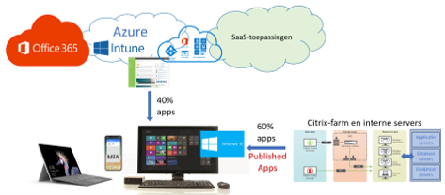
Door de Citrix SBC om te bouwen van desktop virtualisatie naar streaming apps bieden we een groeiend aantal gebruikers de mogelijkheid om de Windows 10 & Windows 11 notebooks als de primaire werkplek te blijven gebruiken met de bijbehorende betere Office365 beleving. Het aantal thin clients is afgebouwd. Nieuwe apps zijn uitsluitend SaaS-toepassingen. Het fileshare gebruik is afgebouwd. De betreffende data is verplaatst naar een combinatie van SharePoint/Teams en Azure Files. De VDI-oplossing voor grafisch intensieve applicaties is vervangen door een fat client oplossing. Vaste telefonie is vervangen door een combinatie van mobiele telefonie en de softwarematige telefonie oplossing als onderdeel van het Unified Communications platform.

Uitgangspunt 2025
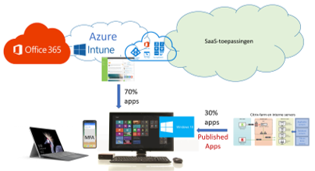
De Windows 11 notebook is de standaard voor het overgrote deel van de gebruikers. Het aantal SaaS toepassingen blijft toenemen, het aantal legacy applicatie – en daarmee het gebruik van Citrix – blijft afnemen.

- Operating systemen: windows server (v#) als standaard,
Er wordt gewerkt met alle relevante Windows server versies: 2016 t/m Windows server 2019. Waarbij de voorkeur uitgaat naar Windows Server 2019 standaard. Bovendien zullen de servers zoveel mogelijk op het Azure platform ondergebracht gaan worden.

- Microsoft Exchange Onpremise als mail oplossing-
De mailoplossing is Exchange Hybrid. Een oplossing van Microsoft Exchange on-premise en Exchange Online. Er is gekozen voor “centralized mail transport” oplossing waarbij alle (van extern) inkomende en naar extern uitgaande mail, via de on-premise mailserves verloopt in verband met het naleven van de beveiligingsrichtlijnen conform Forum Standaardisatie. https://www.forumstandaardisatie.nl/open-standaarden/verplicht?domein=125
Er wordt on-premise gewerkt met Exchange 2013 standard en Exchange 2016 standard versie.

- Active Directory service voor autorisatie en authenticatie
We hebben zowel een on-premises AD als een Azure AD. Het heeft de voorkeur om te koppelen met Azure AD i.p.v. ADFS.
- Citrix secure gateway appliances t.b.v. remote access
Binnenkomende verbindingen en koppelingen met externe partijen verlopen via onze Citrix Netscaler om zo verkeer vanaf het internet gecontroleerd op de backend te laten landen.

- Voor de hypervisor laag wordt bij de back-end gebruik gemaakt van VMware ESX welke beheerd wordt vanuit Virtualcenter.
- Voor de hypervisor laag wordt bij de front-end gebruik gemaakt van Citrix XENserver welke beheerd wordt vanuit XenCenter.
- Image distributie via WDS (Laptops, Mini-PC etc.) en Citrix PVS, Applicatiedistributie middels InTune / Ivanti Automation / Ivanti Workspace

Beschrijving Applicatielandschap repro printing

- Unit 4;
- Compass,
- Adobe Photoshop;
- Adobe In-design;
- Adobe Acrobat Pro;
- Adobe Illustrator;
- Microsoft Word;
- Microsoft Excel;
- Microsoft PowerPoint;
- Fox-IT reader.

Beschrijving Overige ICT ondersteunende applicaties & hardware oplossingen

- Windows defender;
- ESET;
- Splunk;
- Dell N2048 access switches;
- Dell S4112F distributie switches;
- Fortigate 100F Firewalls;
- Ruckus r730 wifi AP’s;
- 4Cloud.

Beschrijving ICT-werkomgeving
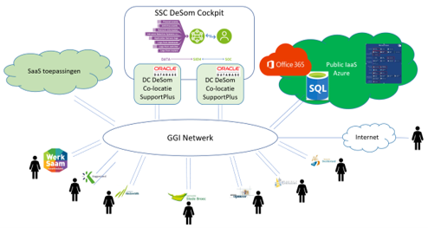

Per 2021 zijn de Wognum MER’s afgebouwd en gedegradeerd tot SER’s. De infrastructuur op de co-locaties wordt door externe partijen beheerd tot en met de hypervisor. Het aandeel SaaS-toepassingen groeit, zo ook het gebruik van de public IaaS van Microsoft. T.b.v. security en het bewaken van de beschikbaarheid van ketens is monitoring tooling breed geïmplementeerd (respectievelijk SIEM en End User Performance monitoring).

Beschrijving ICT-beheerorganisatie

Informatiebeveiliging - De IBD is een gezamenlijk initiatief van de VNG De IBD heeft drie doelen:

1. het preventief en structureel ondersteunen van gemeenten bij het opbouwen en onderhouden van bewustwording als het gaat om informatiebeveiliging.
2.. Het leveren van integrale coördinatie en concrete ondersteuning op gemeente specifieke aspecten in geval van incidenten en crisissituaties op het vlak van informatiebeveiliging.
3. Het bieden van gerichte projectmatige ondersteuning op deelgebieden om informatiebeveiliging in de praktijk van alle dag naar een hoger plan te tillen.
- Op dit moment heeft SSC DeSom geen actief ontwikkeling- en release management.
- Inkoop en contractbeheer is vastgelegd binnen Topdesk en geeft overzicht van alle leverancierscontracten geeft een totaaloverzicht van alle ingevoerde leverancierscontracten en vormt de basis voor het contractbeheer. Het overzicht is opgezet met een bepaalde inrichting van het overzicht als uitgangspunt. Dit is afhankelijk van persoonlijke voorkeuren, hiervan kan dan ook worden afgeweken. Voor deze werkbeschrijving wordt echter uitgegaan van deze indeling:
- Helpdesk: - Centraal meldpunt voor klanten en aanvragen ten behoeve van de dienstverlening. Aanmelding middels Email- Self Service Portal- Telefoon- Mondeling- Monitoring.
  - Een algemeen ‘dashboard-overzicht’ van alle relevantie informatie in ieder module (configuratie, contract, melding, project, wijziging…)
  - Centraal vastleggen van contractafspraken zoals SLA’s of verlengde garanties
  - Up-to-date informatie met betrekking tot incidenten/ wijzigingen/ projecten en problemen of bevestigingen van DESOM-service activiteiten
  - Altijd en overal over de benodigde gegevens beschikken omdat bijbehorende documenten en mails per melding of kaart opgeslagen zijn.
- Helpdesk (Frontoffice):
- Bestaande uit 1ste en 2de lijns ondersteuning (9 FTE)
- Printerondersteuning:
- Netwerk: DeSom
- Printerserver: DeSom
- De rest regelt de gemeente zelf waar de printer staat. (papier/inkt, of een monteur bellen etc).

Beschrijving ICT-architectuur principes
De technische principes van informatiebeveiliging zijn een technische aanvulling op het normenkader BIO en gaan over de waarden die de dagelijkse operatie zicht zelf oplegt. De principes zijn als volgt:

- Data security first;
- Secure by design;
- Defense in depth;
- Secure by default;
- Default deny;
- Fail secure;
- Secure in deployment;
- No security gap approach;
- Privacy by design;
- Least privilege.

De technische principes informatiebeveiliging dienen als basis gebruikt te worden voor de tactische en operationele plannen van DeSom.

Releasebeleid

Binnen SSC DeSom wordt de BIO strikt gevolgd. Alle patches dienen binnen uiterlijk 4 weken na verschijning te worden geïnstalleerd. Critical security patches binnen één week. SSC DeSom maakt geen onderscheidt tussen security-, critical-, feature-, firmware- etc updates op welk type apparaat dan ook. De vuistregel die wordt gehanteerd is n -1, wanneer binnen twee jaar het reguliere support verloopt zal de applicatie/ het systeem geüpgraded moeten worden. Dit is ook van toepassing op GT Print. Het patchen en upgraden zal via het interne wijzigingenproces van SSC DeSom verlopen.

Het wijzigingspoces is ingericht in service management software ”TOPdesk”. D.m.v. mail of serviceportaal kan een wijziging worden ingediend. De wijzigingsbeheerder beoordeelt de impact, planning en of deze binnen de dienstverlening van SSC DeSom is opgenomen.
Na beoordeling van het Change Advisory Board (CAB), wordt standaard beheer in de planning van de technische afdeling opgenomen. Projecten worden in voorbereiding/intake genomen bij de ICT adviseur.
Klantorganisaties van SSC DeSom worden d.m.v. planningsoverleg op de hoogte gehouden van werkvoorraad en planning. De klantorganisaties beslissen na advies van SSC DeSom mee in planning van de werkzaamheden. Zie onderstaand proces:

